第一章 概述
- ：。。人。。不过他。在数据结构中，从逻辑上可以把数据结构分为线性结构和非线性结构。线性结，构主要包括线性表、堆栈、队列、串、数组和广义表，而非线性结构主要包括树形结构和图形结构。因此也有一种说法是数据结构按逻辑结构可以分为线性结构、树形结构和图形结构。
例：设数据结构A=(D, R)，其中D={1,2,3,4}，R={r}，r={<1,2>, <2,3>, <3,4>, <2,4>}，则数据结构A是一种图形结构。
（2）数据结构是一门研究非数值计算的程序设计问题中计算机的数据对象（数据元素）以及他们之间的关系和运算等的学科。
（3）算法的五个重要特性是有穷性、确定性、可行性、输入和输出。
（4）组成数据的基本单位是数据元素，组成数据的不可分割的最小单位是数据项。
（5）对于一个算法的评价，包括正确性、健壮性、可读性以及空间和时间复杂度。
（6）算法的时间复杂度：
1） i=s=0;
while(s<n)
{
i++;
s+=i;
}
上述算法中基本操作语句是while语句，设while语句循环执行T(n)次，则有：
s=1+2+3+…+T(n)<n
即(1+T(n))*T(n)/2<n
所以，T(n)<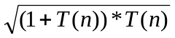<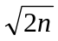=O()
2） s=0;
for(i=0;i<n;i++)
for(j=0;j<n;j++)
s+=B[i][j];
sum=s;
由于程序为嵌套循环，外层循环的执行次数为n，内层循环的执行次数也为n。
所以T(n)=O(n²)。
3） i=1;
while(i<=n)
i=i*2;
上述算法中基本操作语句是i=i*2，设其频度为T(n)，则有
2^{T(n)} £n
即T(n) £log₂n=O(log₂n)
所以，该段程序的时间复杂度为O(log₂n)。
4）试分析下列算法的时间复杂度。
int m=0, i, j;
for(i=1; i<=n; i++)
for(j=1; j<=2*i; j++)
m++;
算法的基本语句为“m++;”，语句频度为：
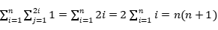
所以时间复杂度T(n)=O(n²)

第二章 线性表
（1）若频繁的对一个线性表进行插入和删除操作，则该线性表宜采用何种存储结构，为什么？
答：宜采用链式存储结构。因为采用链式存储结构线性表，插入和删除操作需要从头指针起查找插入、删除结点的前驱结点，并修改这些结点的指针域，查找过程需平均移动指针域为表长的一半；而采用顺序结构存储线性表，插入和删除操作需要平均移动表中一般元素。移动指针域操作比移动元素操作花费的时间少得多。
（2）线性表采用链式存储时，结点的存储地址连续与否都可以。
（3）如果最常用的操作是取第i个结点及其前驱，则采用顺序表存储方式最节省时间。设一维数组中有n个数组元素，则读取第i个数组元素的平均时间复杂度为O(1)。
（5）对于一个头指针为head的带头结点的单链表，判定该表为空表的条件是（B）。
A.head==NULL B.head->next==NULL
C.head->next==head D.head!=NULL
（6）在一个单链表中，若q所指结点是p所指结点的前驱结点，若在q与p之间插入一个s所指的结点，则执行q->next=s; s->next=p;的操作。将长度为n的单链表链接在长度为m的单链表之后的算法的时间复杂度为O（m）。
（7）向一个长度为n的顺序表中的第i个元素（1in）之前插入一个元素时，需向后移n-i+1个元素。在一个长度为n的顺序表中删除第i个元素（1in）时，需向前移动n-i个元素。
（8）设指针变量p指向循环双向链表中结点A，指针变量s指向被插入结点B，要求给出在结点A的前面插入结点B的操作序列（设双向链表中结点的两个指针域分别为prior和next）。
（9）对于双向链表和单链表，在两个结点之间插入一个新结点需要修改的指针分别为4个和2个。
（11）阅读算法，填充空格，使其成为完整算法。要求删除递增有序带头结点的单链表中值大于mink且小于maxk（mink和maxk是给定的两个参数，其值可以和表中元素相同，也可以不同）的所有元素。
void DeleteMinMax(LinkList &L, int mink, int maxk)
{
p=L->next;
while( p && p->data<=mink)
{
pre=p;
p=p->next;
}
if(p)
{
while(p && p->data<maxk) p=p->next;
q=pre->next;
pre->next=p;
while(q!=p)
{
s=q->next;
delete q;
q=s;
}
}
}

（12）阅读算法，填充空格，使其成为完整算法。要求通过一遍遍历确定长度为n的单链表中值最大的结点，返回该结点的数据域。
ElemType Max(LinkList L)
{
if(L->next==NULL) return NULL;
pmax=L->next;
p=L->next->next;
while( p!=NULL )
{
if(p->data>pmax->data) pmax=p;
p=p->next ;
}
return pmax->data;
}
（13）阅读算法，填充空格，使其成为完整算法。要求在顺序表L的第i个位置插入元素e。
int ListInsert_Sq(SqList L, int i, ElemType e)
{
if(i<1 || i>L.length+1) return 0;
int j;
for(j=L.length-1; j>=i-1; j-- )
L.elem[j+1]=L.elem[j];
L.elem[i-1] = e ;
++L.length;
return 1;
}

（14）编写算法，将一个结点类型为Lnode的单链表按逆序链接，即若原单链表中存储元素的次序为a₁，……a_{n-1}，a_{n}，则逆序链接后变为, a_{n}，a_{n-1}，……a₁。
void contrary (Lnode * & HL)
{
Lnode *P=HL;
HL=NULL;
While (p!=null)
{
Lnode*q=p;
p=p->next;
q→next=HL;
HL=q;
}
}
第三、四章 堆栈、队列、数组、串、广义表
（1）堆栈的特点是后进先出；而队列的特点是先进先出。
（2）设栈的输入序列是1，2，3，4，则（ C ）不可能是其出栈序列。
A 1，2，4，3 B 2，1，3，4 C 4，3，1，2 D 1，4，3，2
（3）判定一个环形队列qu（最多元素为MaxSize）为空的条件是什么？判断一个环形队列qu（最多元素为MaxSize）为满的条件是什么？
（4）若用一个大小为6的一维数组来实现环形队列，且当前rear和front的值分别为0和3。当从队列中删除一个元素，再加入两个元素后，rear和front的值分别是2和4。一个空顺序栈的栈顶指针为top=-1，依次执行Push、Push、Pop、Push、Push、Pop、Pop、Push、Push操作后，栈顶指针的值为2
（5）链队中头指针为front，尾指针为rear，则将新结点（用指针x指向）插入队列需要执行的操作是（ ）。
A.front->next=x; front=front->next; x->next=NULL;
B.rear->next=x; rear=rear->next;
C.x->next=NULL; rear->next=x; rear=rear->next;
D.x->next=rear->next; rear=x;
（6）熟练掌握栈的入栈算法和出栈算法。
int push(sqstack *s, Elemtype x)
{//将元素x插入到栈s中，作为s的新栈顶

//请编写此函数

}
Elemtype pop(sqstack *s)
{//若栈s不为空，则删除栈顶元素

//请编写此函数

}

（6）设有数组A[i,j]，数组的每个元素长度为3字节，i的值为1到8，j的值为1到10，数组从内存首地址200开始顺序存放，当用以列为主存放时，元素A[5,8]的存储首地址为380。一个n*n的对称矩阵，如果以行或列为主序放入内存，则容量为n*(n+1)/2。
假设以行序为主序存储二维数组A=array[1..100, 1..100]，设每个数据元素占2个存储单元，基地址为10，则LOC[5,5]=（B）。
A.808 | B.818 | C.1010 | D.1020

（7）串的两种最基本的存储方式是顺序存储方式和链式存储方式。
（8）在串S=“structure”中，子串有46个。
（9）如下陈述中正确的是（ ）。
A 串是一种特殊的线性表 B 串的长度必须大于零
C 串中元素只能是字母 D 空串就是空白串
（10）回文是指正读反读均相同的字符序列，如“abba”和“abdba”均是回文，但“good”不是回文。试写一个算法判断一维数组存储的给定字符序列是否是回文。
int IsPalindrome(char *t)
{
int i=0;
int j=strlen(t)-1;
while(i<j)
{
if(t[i]!=t[j])
{
return 0;
}
else
{
i++; j--;
}
}
return 1;
}

（11）广义表(((a)))的表头是((a))，表尾是（）。
（12）广义表A=(a,b,(c,d),(e,(f,g)))，则Head(Tail(Head(Tail(Tail(A)))))的值为d。
（13）广义表A= (a,(a,b),((a,b),c))，则它的深度为3，它的长度为3。
第五章 树
（1）二叉树的五个性质（某二叉树的先序遍历序列和后序遍历序列正好相反，则该二叉树一定是高度等于其结点数的树）
（2）结点最少的树是只有一个结点的树，结点最少的二叉树是空二叉树；设一棵二叉树的深度为k，则该二叉树中最多有2^{k}-1个结点；一棵高度为5的二叉树中最少含有5个结点，最多含有31个结点；
（3）设一棵完全二叉树中有n个结点，若用二叉链表作为该完全二叉树的存储结构，则共有n+1个空指针域。设一棵完全二叉树中有500个结点，则该二叉树的深度为9；若用二叉链表作为该完全二叉树的存储结构，则共有501个空指针域。一个具有513个结点的二叉树的高h为10至513之间。利用二叉链表存储树，则根结点的右指针是空的。
（4）熟练掌握二叉树的先序遍历、中序遍历和后序遍历，以及如何画出二叉树的线索树，二叉树、树与森林之间的转换。
1）有如下图所示的二叉树，回答以下问题：

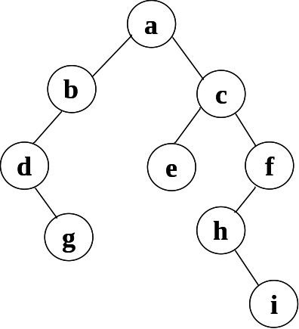
（a）该二叉树的先序序列和中序序列和后序序列。
（b）画出该二叉树的中序线索树。
（c）画出把此二叉树还原成森林的图。
2）已知一棵二叉树的后序序列为ABCDEFG，中序序列为ACBGEDF。试完成下列操作。
（a）画出该二叉树的树形图；
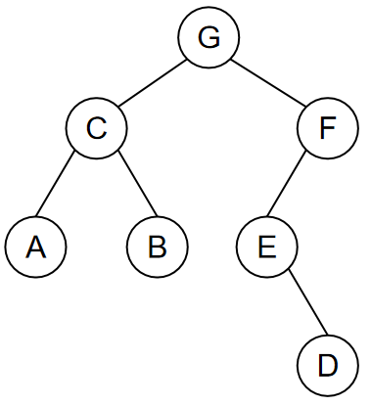
（b）给出该二叉树的先序序列，并画出先序线索二叉树；
先序序列：GCABFED
先序线索二叉树：
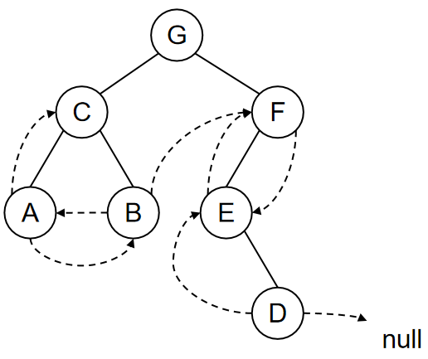
（c）将此二叉树还原为森林。

（5）有6个带权结点，其权值分别为2，3，4，7，8，9试以它们为叶子结点构
造一棵哈夫曼树，并计算其带权路径长度WPL。
（6）已知字符集{a, b, c, d, e, f, g, h}，若各字符的哈夫曼编码依次是0100, 10, 0000, 0101, 001, 011, 11, 0001，则编码序列0100011001001011110101的译码结果是（ ）。
A.acgabfh B.adbagbb C.afbeagd D.afeefgd
（7）已知字符集{a,b,c,d,e,f}，若各字符出现的次数分别为6，3，8，2，10，4，则对应字符集中各字符的哈夫曼编码可能是（A）。
A.00, 1011, 01, 1010, 11, 100 B.00, 100, 110, 000, 0010, 01
C.10, 1011, 11, 0011, 00, 010 D.0011, 10, 11, 0010, 01, 000
（8）算法题
1）设一棵二叉树bt以二叉链表为存储结构，结点结构为 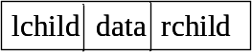，借助队列求二叉树bt的层次遍历序列。
队列的基本运算有：
InitQueue(Queue &Q)//初始化队列 EnQueue(Queue &Q, ElemType x)//入队
QueueEmpty(Queue Q)//判断队列空 DeQueue(Queue &Q, ElemType x)//出队
void MyCode(BiTree bt)
{
Queue Q; BiTree t;
if(!bt) return;
initQueue(&Q);
EnQueue(&Q,bt);
while(!QueueEmpty(Q))
{
t=DeQueue(&Q);
printf(“%d\n”, t->data);
if(t->lchild) EnQueue(&Q, t->lchild);
if(t->rchild) EnQueue(&Q, t->rchild);
}
}

2）设一棵二叉树以二叉链表为存储结构，结点结构为，设计一个算法求此二叉树上度为1的结点个数。
int count(Bitree *t, int num)
{
if (t)
{ if (t->lchild!=Null)&&(t->rchild==null)||
if (t->lchild==Null)&&(t->rchild!=null)
num=num+1;
count(t->lchild,num);
count(t->rchild,num);
return(num);} }

3）设一棵二叉树T以二叉链表为存储结构，结点结构为 ，请简述算法MyCode所实现的功能。
void MyCode(BiTree &T)
{
if(T==NULL) return;
if(T->lchild==NULL && T->rchild==NULL) return;
else
{
temp=T->lchild;
- >lchild=T->rchild;
T->rchild=temp;
}
MyCode(T->lchild);
MyCode(T->rchild);
}

4）已知一棵二叉树按顺序方式存储在数组A[1..n]中。设计算法，求下标分别为i和j的两个结点的最近公共祖先结点的值。
ElemType Ancestor(ElemType A[], int i, int j)
{
while(i!=j)
{
if(i>j)
i=i/2;
else j=j/2;
}
return A[i];
}

第六章 图
（1）在一个无向图中，所有顶点的度数之和等于所有边数的2倍
（2）具有n个顶点的无向图，边的总数最多为n*（n-1）/2；有向图边的总数最多为n*(n-1)。具有4个顶点的有向完全图有12条边。
（3）具有6个顶点的无向图至少应有5条边才能确保是一个连通图。
（4）如图下所示有向图：
1）给出该图对应的邻接表；
2）判断该图是否为强连通图，并给出其强连通分量；
3）给出每个顶点的度、入度和出度。
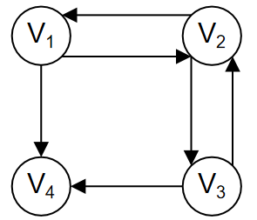
1）邻接表：
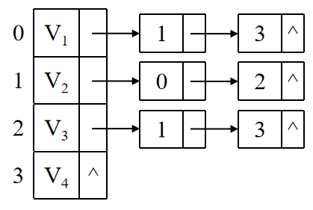
2）不是强连通图，强连通分量：
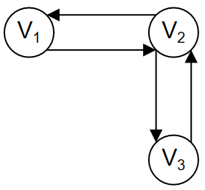 |  | 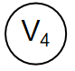
 | V₁ |  | V₂ | V₃ |  | V₄
入度 | 1 |  | 2 | 1 |  | 2
出度 | 2 |  | 2 | 2 |  | 0
度 | 3 |  | 4 | 3 |  | 2

（5）熟练掌握图的深度优先遍历和广度优先遍历。
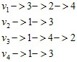

例：设某无向图G的邻接表为下图所示，则从顶点v1开始的深度优先遍历序列为v1,v3,v4,v2；广度优先遍历序列为v1,v3,v2,v4。
- 已知图的邻接矩阵如图所示，试分别画出自顶点1出发进行遍历所得的深度优先生成树和广度优先生成树。

1 | 2 | 3 | 4 | 5 | 6 | 7 | 8 | 9 | 10
1 | 0 | 0 | 0 | 0 | 0 | 0 | 1 | 0 | 1 | 0
2 | 0 | 0 | 1 | 0 | 0 | 0 | 1 | 0 | 0 | 0
3 | 0 | 0 | 0 | 1 | 0 | 0 | 0 | 1 | 0 | 0
4 | 0 | 0 | 0 | 0 | 1 | 0 | 0 | 0 | 1 | 0
5 | 0 | 0 | 0 | 0 | 0 | 1 | 0 | 0 | 0 | 1
6 | 1 | 1 | 0 | 0 | 0 | 0 | 0 | 0 | 0 | 0
7 | 0 | 0 | 1 | 0 | 0 | 0 | 0 | 0 | 0 | 1
8 | 1 | 0 | 0 | 1 | 0 | 0 | 0 | 0 | 1 | 0
9 | 0 | 0 | 0 | 0 | 1 | 0 | 1 | 0 | 0 | 1
10 | 1 | 0 | 0 | 0 | 0 | 1 | 0 | 0 | 0 | 0

图1 邻接矩阵
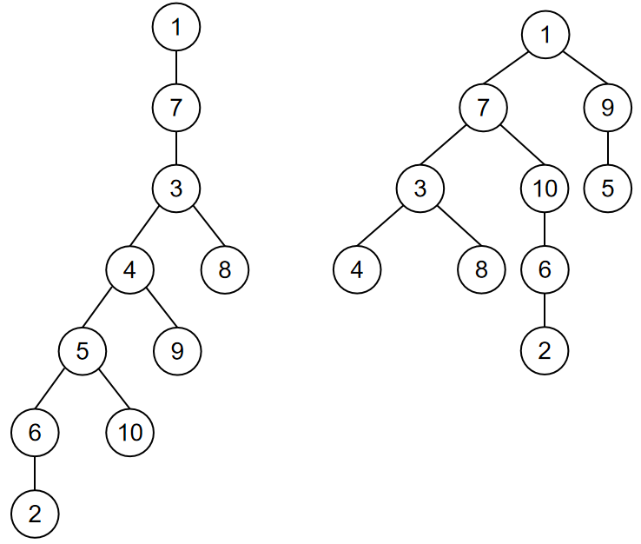
深度优先生成树 广度优先生成树
（7）熟练掌握使用普里姆算法和克鲁斯卡尔算法求最小生成树；
例：设无向图G（如下图所示），使用普里姆算法从顶点a出发构造该图的一棵最小生成树，给出边的集合并计算最小生成树各边上的权值之和。
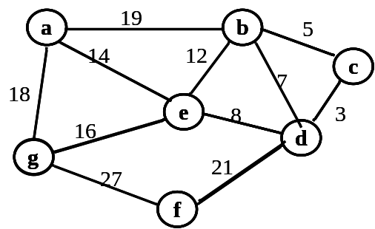
（8）如图所示无向网，请给出邻接矩阵；
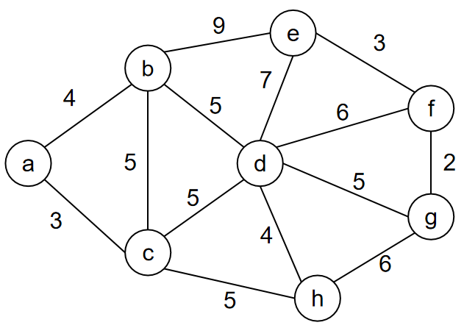
邻接矩阵：
∞ | 4 | 3 | ∞ | ∞ | ∞ | ∞ | ∞
4 | ∞ | 5 | 5 | 9 | ∞ | ∞ | ∞
3 | 5 | ∞ | 5 | ∞ | ∞ | ∞ | 5
∞ | 5 | 5 | ∞ | 7 | 6 | 5 | 4
∞ | 9 | ∞ | 7 | ∞ | 3 | ∞ | ∞
∞ | ∞ | ∞ | 6 | 3 | ∞ | 2 | ∞
∞ | ∞ | ∞ | 5 | ∞ | 2 | ∞ | 6
∞ | ∞ | 5 | 4 | ∞ | ∞ | 6 | ∞

（9）采用邻接表存储的图的深度优先遍历算法类似于二叉树的先序遍历；广度优先遍历算法类似于二叉树的层次遍历。
（10）如图所示AOE-网，求出关键路径，并写出关键活动。
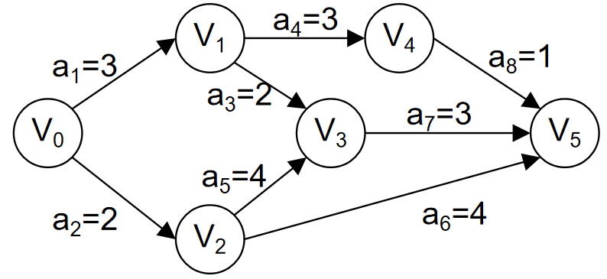
图 AOE-网
按拓扑有序的顺序计算各个顶点的最早可能开始时间Ve和最迟允许开始时间Vl：
 | V₀ | V₁ | V₂ | V₃ | V₄ | V₅
Ve(i) | 0 | 3 | 2 | 6 | 6 | 9
Vl(i) | 0 | 4 | 2 | 6 | 8 | 9
然后再计算各个活动的最早可能开始时间e和最迟允许开始时间l，根据l - e = 0来确定关键活动，从而确定关键路径
 | a₁ | a₂ | a₃ | a4 | a₅ | a₆ | a₇ | a₈
e(i) | 0 | 0 | 3 | 3 | 2 | 2 | 6 | 6
l(i) | 1 | 0 | 4 | 5 | 2 | 5 | 6 | 8
l(i)-e(i) | 1 | 0 | 1 | 2 | 0 | 3 | 0 | 2

（11）若使用AOE-网估算工程进度，则下列叙述中正确的是（B）。
A.关键路径是从源点到汇点边数最多的一条路径
B.关键路径是从源点到汇点路径长度最大的路径
C.增加任一关键活动的时间不会延长工程的工期
D.缩短任一关键活动的时间将会缩短工程的工期

第七、八章 查找和排序
查找：熟练掌握静态查找表、二叉排序树、平衡二叉树和哈希表。
（1）如图所示的二叉排序树中，满足平衡二叉树定义的是（B）。
A. | 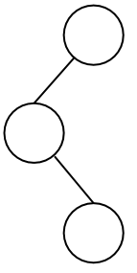 | B. | 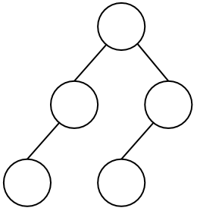 | C. | 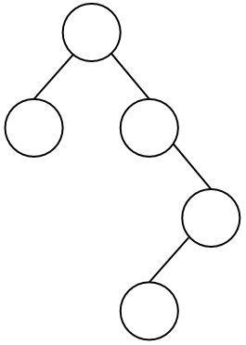 | D. | 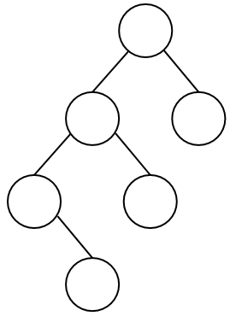
（2）下面程序段的功能是实现二分查找算法，请记住关键部分。
struct record{int key; int others;};
int bisearch(struct record r[ ], int k)
{
int low=0,mid,high=n-1;
while(low<=high)
{
mid=(low+high)/2;
if(r[mid].key==k) return(mid+1); else if(r[mid].key>k) high=mid-1;else low= mid+1;
}
return(0);
}
（3）阅读算法，填充空格，使其成为完整算法。设计折半查找的递归算法。
int BinSearch(SSTable ST, KeyType key, int low, int high)
{//在有序表ST中折半查找其关键字等于key的数据元素，若查找成功，返回k所在位置，查找失败返回0
if(low>high) return 0;
if(low<=high)
{
mid=(low+high)/2;
if(ST.R[mid]==key) return mid;
else if(key<ST.R[mid]) return BinSearch(ST, key, low, mid-1);
else return BinSearch(ST, key, mid+1, high);
}
}
（4）适用于折半查找的表的存储方式及元素排列要求为（ ）。
A.链接方式存储，元素无序 B.链接方式存储，元素有序
C.顺序方式存储，元素无序 D.顺序方式存储，元素有序
（5）一棵空的二叉排序树中依次插入关键字序列为{12，7，17，11，16，2，13，9，21，4}。
1）画出所得到的二叉排序树；
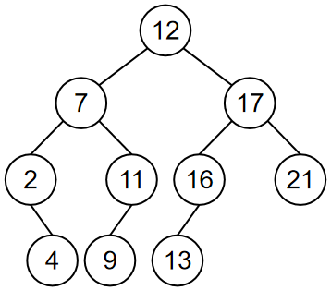
2）分别写出对这个二叉排序树先序遍历、中序遍历和后序遍历的遍历序列。

（6）现有长度为7初始为空的散列表HT，散列函数H(k)=k%7，用线性探测法解决冲突。将关键字22，43，15依次插入HT后，查找成功的平均长度是2。
（7）设有一组关键字{9,1,23,14,55,20,84,27}，采用散列函数：H(key)=key%7，表长为10，用开放地址法的二次探测法处理冲突。要求：对该关键字序列构造散列表，并计算查找成功的平均查找长度。限定d_{i}得取值为1²，2²，...，k²（k≤m/2）。
H(9)=9%7=2
H(1)=1%7=1
H(23)=23%7=2 冲突，根据二次探测法，下一个地址(2+1²)%10=3
H(14)=14%7=0
H(55)=55%7=6
H(20)=20%7=6 冲突，根据二次探测法，下一个地址(6+1²)%10=7
H(84)=84%7=0 冲突，根据二次探测法，下一个地址(0+1²)%10=1
冲突，根据二次探测法，下一个地址(0+2²)%10=4
H(27)=27%7=6 冲突，根据二次探测法，下一个地址(6+1²)%10=7
冲突，根据二次探测法，下一个地址(6+2²)%10=0
冲突，根据二次探测法，下一个地址(6+3²)%10=5
散列地址 | 0 | 1 | 2 | 3 | 4 | 5 | 6 | 7 | 8 | 9
关键字 | 14 | 1 | 9 | 23 | 84 | 27 | 55 | 20
比较次数 | 1 | 1 | 1 | 2 | 3 | 4 | 1 | 2
假定每个关键字的查找概率相等，查找成功时的平均查找长度为：
ASL=(1+1+1+2+3+4+1+2)/8=15/8
（8）采用顺序查找法查找长度为n的线性表时，每个元素的平均查找长度为(n+1)/2。
（9）设数据集合d={1,12,5,8,3,10,7,13,9}，试完成下列各题：
1）依次取d中各数据，构造一棵二叉排序树bt；
2）依据此二叉树bt按中序遍历得到d的数列R1。
答：1）本题产生的二叉排序树如下图所示：
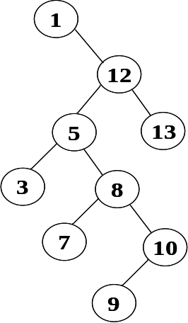
- bt按中序遍历次序得到的数列R1为：1，3，5，7，8，9，10，12，13

排序：快速排序、希尔排序、归并排序和直接选择排序等。
（1）用某种排序方法对线性表{25,80,21,47,12,27,68,35,20}进行排序时，元素序列的变化情况如下：
1）25，80，21，47，12，27，68，35，20
2）20，12，21，25，47，27，68，35，80
3）12，20，21，25，35，27，47，68，80
4）12，20，21，25，27，35，47，68，80
则采用的排序方法是（B）。
A直接选择排序 B 快速排序
C 归并排序 D 希尔排序
（2）对记录的关键字为｛51,26,38,80,70,90,8,30,40,20｝进行排序，各趟排序结束时的
结果为：
（1）51，26，38，80，70，90，8，30，40，20
（2）51，8，30，40，20，90，26，38，80，70
（3）26，8，30，40，20，80，51，38，90，70
（4）8，20，26，30，38，40，51，70，80，90
则采用的排序方法是（A）。
A.希尔排序 B.快速排序 C.归并排序 D.直接选择排序
（3）对一组数据{2,12,16,88,5,10}进行排序，若前三趟排序结果如下。
第一趟：{2,12,16,5,10,88}；
第二趟：{2,12,5,10,16,88}；
第三趟：{2,5,10,12,16,88}。
则采用的排序方法可能是（A）。
A.冒泡排序法 | B.希尔排序法 | C.归并排序法 | D.基数排序法

（4）设待排序的关键字序列为{12, 2, 16, 30, 28, 10, 16*, 20, 6, 18}，试用直接插入排序，写出每趟排序结束后关键字序列的状态。
[12] 2 16 30 28 10 16* 20 6 18
[2 12] 16 30 28 10 16* 20 6 18
[2 12 16] 30 28 10 16* 20 6 18
[2 12 16 30] 28 10 16* 20 6 18
[2 12 16 28 30] 10 16* 20 6 18
[2 10 12 16 28 30] 16* 20 6 18
[2 10 12 16 16* 28 30] 20 6 18
[2 10 12 16 16* 20 28 30] 6 18
[2 6 10 12 16 16* 20 28 30] 18
[2 6 10 12 16 16* 18 20 28 30]
- 设待排序的关键字序列为{12, 2, 16, 30, 28, 10, 16*, 20, 6, 18}，试用二路归并排序排序，写出每趟排序结束后关键字序列的状态。
2 12 16 30 10 28 16* 20 6 18
2 12 16 30 10 16* 20 28 6 18
2 10 12 16 16* 20 28 30 6 18
2 6 10 12 16 16* 18 20 28 30

